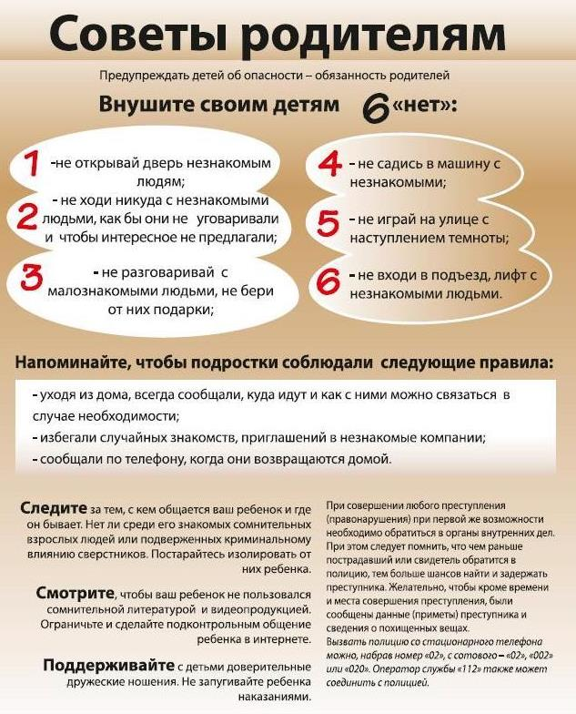  Составители: педагоги-психологи ГБОУ ЦПМСС Муханова В.А., Макерова Е.В., Лаптева А.С. | 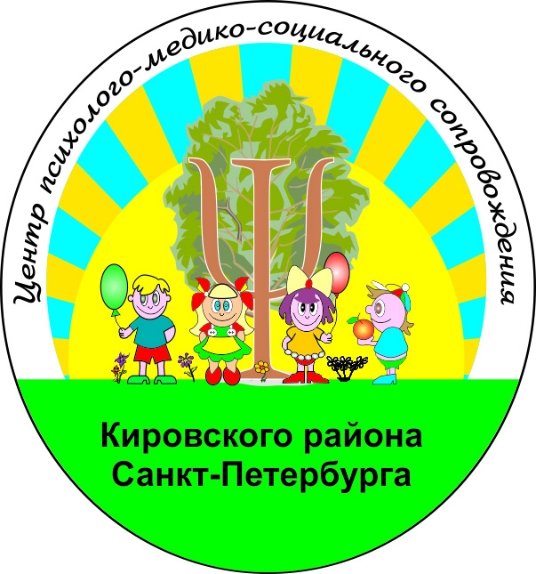 | Государственное бюджетное образовательное учреждение для детей,  нуждающихся в психолого-педагогической  и медико-социальной помощи,  Центр психолого-медико-социального сопровождения  Кировского района Санкт-Петербурга  (ГБОУ ЦПМСС Кировского района Санкт-Петербурга)  198207 Санкт-Петербург,  ул.Зины Портновой, д. 3 литер А  тел./ф. 758-18-66  e-mail:ppms@kirov.spb.ru;  www.kirov.spb.ru/sc/ppms
В ПОМОЩЬ РОДИТЕЛЯМ

ШАГ К БЕЗОПАСНОСТИ РЕБЕНКА!

Информационный бюллетень 2

Санкт – Петербург
2012 г

ВАЖНО  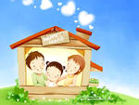  По мере того как ребенок растет, он вступает в разнообразные отношения с окружающими его людьми – взрослыми и детьми, - которые, в свою очередь, входят в различные социальные группы. В ходе своего развития – для того, чтобы сформироваться как личность, - ребенок должен стать составной частью социального мира, в который он погружен, в котором он действует и который его обогащает.  СЕМЬЯ  Пространство, с которым ребенок сталкивается с момента своего рождения, в большинстве случаев, - это семья. Первые отношения, в которые вступает ребенок, - это его отношения с родителями – матерью и отцом, а также с братьями и сестрами. Для ребенка – это база, центр, фундамент всех других социальных связей, которые ему предстоит установить и создать.  Если хотите, чтобы ребенок соблюдал правила безопасности, научитесь сами их соблюдать. Показывайте детям свои положительные поступки – например, соблюдая правила дорожного движения. Объясните своим детям, что у всех людей есть права, такие, например, как право дышать,  которые нельзя отнять.    Это важно помнить родителям!  1.Уважайте своего ребенка, не делайте сами и не позволяйте другим заставлять ребёнка делать что-то против своей воли.  2.Если Вы знаете, что ребёнок соседей подвергается насилию, избиению со стороны родителей, немедленно сообщите об этом в милицию.  3.Если Ваш ребёнок говорит о нездоровом интересе к нему Вашего мужа (сожителя), прислушайтесь к его словам, поговорите с мужем (сожителем), не оставляйте ребёнка один на один с ним. Если же отношения зашли слишком далеко, расстаньтесь с этим человеком, ведь нет ничего дороже счастья собственного ребенка.  4.Отец должен поговорить обо всех интересующих сына вопросах относительно половой жизни, объяснить, как предохраняться.  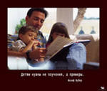  ПЕРВЫЙ ШАГ -  правовая грамотность родителей в профилактике безопасности ребенка  ПОМНИТЕ:  1.ст.18 Конвенция о правах ребенка  Родители или в соответствующих случаях законные опекуны несут основную ответственность за воспитание и развитие.  Наилучшие интересы ребенка являются предметом их основной заботы  2. Ч.3. П.1 СТ.65 СК РФ  Родители, осуществляющие родительские права в ущерб правам и интересам детей, несут ответственность в установленном законом порядке.  3. ст.71 СК РФ  Лишение родительских прав не освобождает родителей от обязанностей содержать своего ребенка.  4. ст. 156 УК РФ  Ответственность за неисполнение или ненадлежащее исполнение обязанностей по воспитанию несовершеннолетнего родителем или иным лицом, на которого возложены эти обязанности, если это деяние соединено с жестоким обращением с несовершеннолетним.  5. ст. 77 СК РСФСР  При непосредственной угрозе жизни ребенка или его здоровью органы опеки и попечительства в праве не медленно отобрать ребенка у родителей(одного их них) или у других лиц, на попечении у которых он находится.  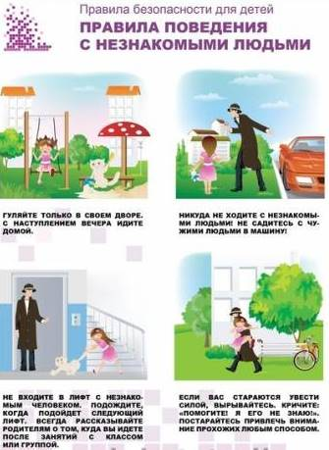 | 5.Матери необходимо объяснить девочке, как ей вести себя с противоположным полом, о средствах контрацепции.  6.Если Вы заметили странность в поведении ребенка, поговорите с ним о том, что его беспокоит. В разговоре с мальчиком лучше участвовать отцу, без присутствия матери.  7.Поддерживайте контакт с воспитателем детского сада, учителем, психологом в детских учреждениях с целью предотвращения совершения насильственных преступлений в отношении Вашего ребенка.  БУДЬ ВСЕГДА НАЧЕКУ!!!  Соблюдая правила безопасности, Ваш ребенок сможет избежать подстерегающей его опасности, принять правильное решение в сложной ситуации.  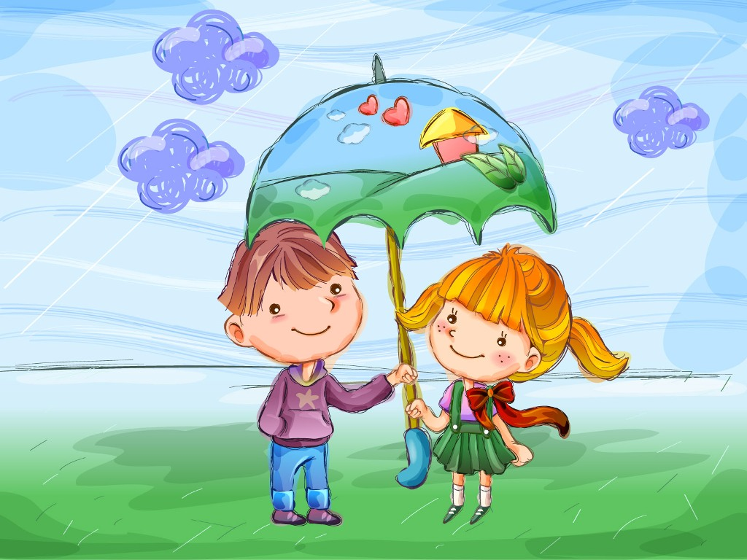  С момента рождения ребенок взят под охрану государства и обладает следующими правами:  - Жить и воспитываться в семье  - Общаться с родителями и другими родственниками  - Защищать свои права  - Выражать своё мнение  - Право на имя, отчество и фамилию  - Изменение фамилии и имени  - Право на имущество  - Право на медицинское обслуживание  - Право на образование и другие.  Данные права установлены и гарантированы:  - Конституцией РФ;  - Семейным кодексом РФ;  - Конвенцией о правах ребенка от 20.11.1989 г.;  - Федеральным законом № 124-ФЗ от 24.07.98 г. "Об основных гарантиях прав ребенка в РФ";  - другими нормативно-правовыми актами и документами.  Правила поведения на улице:  - Если приходится идти вечером в одиночку, шагай быстро и уверенно и не показывай страха; можно подойти к женщине, которая вызывает доверие, или к пожилой паре и идти рядом с ними.  - В автобусе, трамвае, метро, электричке садись ближе к водителю или машинисту и выходи из вагона в последний момент, не показывая заранее, что следующая остановка - твоя.  - Не голосуй на дороге и не отвечай на предложение подвезти или на просьбу показать, как проехать туда-то. Ни в коем случае не садись в машину, чтобы показать дорогу.  - Не ходи в отдалённые и безлюдные места.  - Иди по улице в тёмное время в группе, вышедшей из автобуса, метро, электрички.  - Переходи по подземному переходу в группе.  - Увидев впереди группу людей или пьяного, лучше перейди на другую сторону улицы или измени маршрут.  - Если автомобиль начинает медленно двигаться рядом, перейди на другую сторону улицы.  - Всегда предупреждай родственников о том, куда идёшь, и проси их встретить в вечернее время.  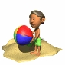  ДОЛЖНЫ ЗНАТЬ:  Защита прав и  законных интересов детей  - ст.45 конституция РФ  каждый вправе защищать свои права и свободы всеми способами, не запрещенными законом.  - П.1 ст.56 СК РФ  Ребенок имеет право на защиту своих прав и законных интересов  - П.1 ст.56 СК РФ  Защита прав и интересов ребенка осуществляется родителями ( лицами их заменяющими)  - ч.1 П.1 ст.64 СК РФ  Защита прав и интересов детей возлагается на их родителей  - П.2 ст.56 СК РФ  Необходимо использовать все возможные средства для того, чтобы защищать детей и, что важнее, научить их защищаться самим.  Для формирования у детей навыков безопасного поведения дома, на улице, в школе необходимо знать определенные правила, которые позволят уберечь от неприятностей наших детей.
Это важно помнить родителям!  1. Уважайте своего ребенка, не делайте сами и не позволяйте другим заставлять ребёнка делать что-то против своей воли.  2. Если Вы знаете, что ребёнок соседей подвергается насилию, избиению со стороны родителей, немедленно сообщите об этом в милицию.  3. Если Ваш ребёнок говорит о нездоровом интересе к нему Вашего мужа (сожителя), прислушайтесь к его словам, поговорите с мужем (сожителем), не оставляйте ребёнка один на один с ним. Если же отношения зашли слишком далеко, расстаньтесь с этим человеком, ведь нет ничего дороже счастья собственного ребенка.  4. Отцу необходимо поговорить обо всех интересующих сына вопросах относительно половой жизни, объяснить, как предохраняться.  ОТВЕТСВЕННОСТЬ РОДИТЕЛЕЙ  ПЕРВЫЙ ШАГ -  правовая грамотность родителей в профилактике безопасности ребенка ПОМНИТЕ:  - ст.18 Конвенция о правах ребенка  Родители или в соответствующих случаях законные опекуны несут основную ответственность за воспитание и развитие. Наилучшие интересы ребенка являются предметом их основной заботы  - Ч.3. П.1 СТ.65 СК РФ  Родители, осуществляющие родительские права в ущерб правам и интересам детей, несут ответственность в установленном законом порядке.  - ст.71 СК РФ  Лишение родительских прав не освобождает родителей от обязанностей содержать своего ребенка.  - ст. 77 СК РСФСР  При непосредственной угрозе жизни ребенка или его здоровью органы опеки и попечительства в праве не медленно отобрать ребенка у родителей(одного их них) или у других лиц, на попечении у которых он находится.  - ст. 156 УК РФ  Ответственность за неисполнение или ненадлежащее исполнение обязанностей по воспитанию несовершеннолетнего родителем или иным лицом, на которого возложены эти обязанности, если это деяние соединено с жестоким обращением с несовершеннолетним.  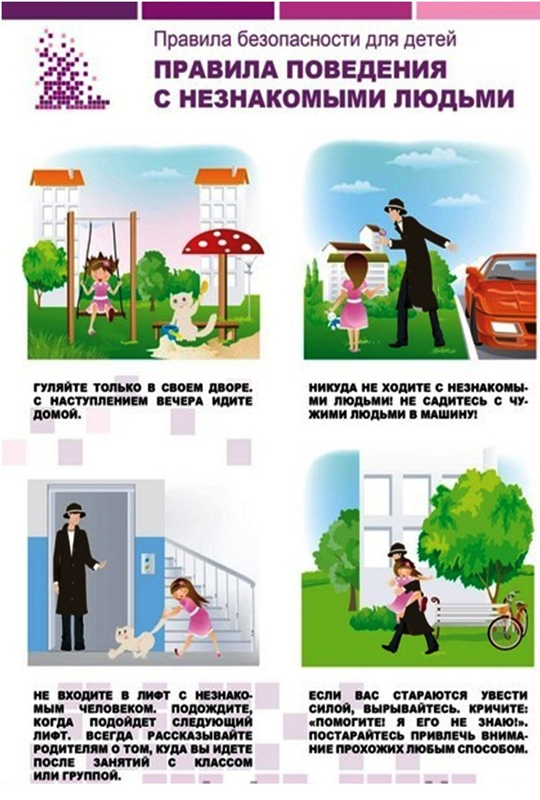  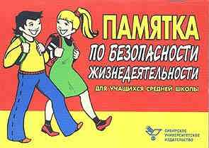  - Выучите с ребенком все необходимые телефоны (скорой помощи, милиции, аварийной газа, МЧС, ваши рабочие телефоны, домашний телефон и телефоны соседей).  - Научите своего ребенка, что он имеет право сказать «НЕТ» любому взрослому, если почувствует исходящую от него опасность.  - Научите своего ребенка громко кричать «Это не моя мама (папа)!», если кто-то пытается схватить его.  - Научите вашего ребенка сообщать вам, куда он идет, когда собирается вернуться, и звонить по телефону, если задерживается.  - Научите ребенка не садиться в машину к незнакомым людям и никуда не ходить с ними, чтобы они не говорили.  ПРОЧТИТЕ ВМЕСТЕ:  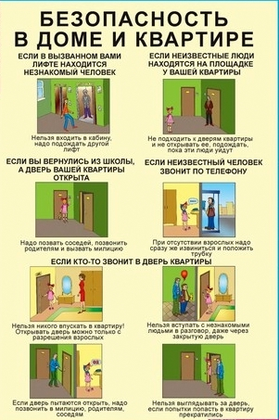 |  | С момента рождения ребенок взят под охрану государства и обладает следующими правами:  - Жить и воспитываться в семье  - Общаться с родителями и другими родственниками  - Защищать свои права  - Выражать своё мнение  - Право на имя, отчество и фамилию  - Изменение фамилии и имени  - Право на имущество  - Право на медицинское обслуживание  - Право на образование и другие.  Данные права установлены и гарантированы:  - Конституцией РФ;  - Семейным кодексом РФ;  - Конвенцией о правах ребенка от 20.11.1989 г.;  - Федеральным законом № 124-ФЗ от 24.07.98 г. "Об основных гарантиях прав ребенка в РФ";  - др. нормативно-правовыми актами и документами.  Правила поведения на улице:  - Если приходится идти вечером в одиночку, шагай быстро и уверенно и не показывай страха; можно подойти к женщине, которая вызывает доверие, или к пожилой паре и идти рядом с ними.  - В автобусе, трамвае, метро, электричке садись ближе к водителю или машинисту и выходи из вагона в последний момент, не показывая заранее, что следующая остановка - твоя.  - Не голосуй на дороге и не отвечай на предложение подвезти или на просьбу показать, как проехать туда-то. Ни в коем случае не садись в машину, чтобы показать дорогу.  - Не ходи в отдалённые и безлюдные места.  - Иди по улице в тёмное время в группе, вышедшей из автобуса, метро, электрички.  - Переходи по подземному переходу в группе.  - Увидев впереди группу людей или пьяного, лучше перейди на другую сторону улицы или измени маршрут.  - Если автомобиль начинает медленно двигаться рядом, перейди на другую сторону улицы.  Всегда предупреждай родственников о том, куда идёшь, и проси их встретить в вечернее врем  ДОЛЖНЫ ЗНАТЬ:  Защита прав  и законных интересов детей  - ст.45 конституция РФ  каждый вправе защищать свои права и свободы всеми способами, не запрещенными законом.  - П.1 ст.56 СК РФ  Ребенок имеет право на защиту своих прав и законных интересов  - П.1 ст.56 СК РФ  Защита прав и интересов ребенка осуществляется родителями (лицами их заменяющими)  - ч.1 П.1 ст.64 СК РФ  Защита прав и интересов детей возлагается на их родителей  Необходимо использовать все возможные средства для того, чтобы защищать детей и, что важнее, научить их защищаться себя.  Для формирования у детей навыков безопасного поведения дома, на улице, в школе необходимо знать определенные правила, которые позволят уберечь от неприятностей наших детей  ПОВЕДЕНИЕ С ДРУГИМИ ЛЮДЬМИ  - Не показывайте посторонним людям наличие у вас денег и драгоценностей.  - Не соглашайтесь, чтобы вас подвозили незнакомые люди.  - Избегайте большого скопления людей - толпы, очереди.  - Не соглашайтесь показать дорогу к какому-либо месту незнакомым людям, даже за вознаграждение.  - Не рассказывайте о себе, о своих планах, о своей семье посторонним людям.  - Умейте сказать нет, если предлагают совершить недостойный поступок, насилие, уговаривают попробовать алкоголь, наркотики.  Отправляясь в гости к малознакомому молодому человеку или на вечеринку в большую компанию, необходимо помнить следующие Правила поведения:  - Согласие девушки пойти в ресторан расценивается как понимание, что после этого девушка готова вступить в интимную близость.  - Необходимо уйти или твёрдо заявить о своем отношении к ситуации, сказав решительное однозначное «Нет!».  - С самого начала необходимо обозначить границы возможных взаимоотношений.  - Убедите вашего ребенка, что нет ничего постыдного в том, что родители будут встречать его, когда он будет поздно возвращаться.  - Объясните вашему ребенку, что при появлении чувство опасности к человеку, который находится рядом, необходимо отойти от него либо остановиться и пропустить этого человека.  - Фотографируйте вашего ребенка не реже одного раза в год, это поможет вам в экстренных ситуациях.  - При оформлении документов на ребенка родители САМИ, никому не поручая этого, должны посещать паспортно-визовый отдел.  - Будьте такими родителями, которым ребенок сможет рассказать обо всем, что с ним случится. Ребенок должен быть уверен в том, что вы всегда будете любить его и будите рядом в трудную минуту.
Почему именно дети становятся жертвами преступлений?  Потому что дети доверчивы и беспечны!  А преступник может подобрать нужный ключик к любому ребёнку.  Избежать насилия можно, но для этого необходимо:  - объяснить ребенку правила поведения, когда он остается один на улице либо дома;  - если у ребенка появилось хотя бы малейшее сомнение в человеке, который находится рядом, или его что-то насторожило, то лучше отойти от него либо остановиться и пропустить этого человека вперед;  - стать для ребенка другом, с которым он может поделиться своими переживаниями;  - серьезно воспринять рассказ о совершенном в отношении него насилии со стороны знакомых, родственников;  - поддерживать отношения с друзьями детей и их родителями;  - не отпускать ребенка на улицу одного (когда ребенок гуляет с друзьями, возможность совершения преступления снижается);  - знать, какие передачи ребенок смотрит по телевизору, на какие сайты в Интернете чаще всего заходит, для того чтобы исключить просмотр фильмов с сексуальными сценами и сценами насилия, будьте в курсе, с кем Ваш ребенок контактирует в сети. |  | где можно стать жертвой??  ПОДЪЕЗД  ЛИФТ  МЕТРО  УЛИЦА  ЧУЖАЯ МАШИНА  Опасности подстерегают человека на протяжении всей его жизни.  Но их не надо бояться, надо учиться  предвидеть эти опасности и по возможности избегать их

